Математика в под.гр. ноябрь, 3 неделя
Пр. сод: Закрепить у детей представление о последовательности чисел в пределах 10, упражнять в счете в прямом и обратном порядке (1 – зан.25);Учить детей находить предметы указанных размерных соотношений: длиннее – короче, шире – уже, выше – ниже, толще – тоньше, развивать глазомер (1 – зан.24);
Закрепить знание времен года и осенних месяцев;
Упражнять детей в выкладывании изображений из геометрических фигур: д/игра «Составь фигуру».
Ход занятия.
- Ребята, вы любите сказки? Сегодня нас ждет путешествие в сказку. А какую попробуйте угадать.
Перед волком не дрожал,
От медведя убежал,
А лисице на зубок
Все ж попался... (Колобок)
Жил на свете Колобок,
Колобок - румяный бок.
Он из сказки укатился
И сегодня к нам, ребята,
На занятие прикатился.
- Колобок очень хочет посмотреть, как вы научились работать, правильно сидеть за столами и выполнять все задания. Он принес вам задания. Вы готовы отправиться вместе с Колобком по математическим дорожкам? Тогда- в путь!
- Сколько времен года вы знаете? Назовите их
- Сколько месяцев в каждом времени года?.
- Сколько месяцев длится осень? Назовите осенние месяцы.
- А сколько всего в году месяцев? Назовите их.
- Молодцы, ребята, а наше путешествие не забывайте продолжается.
- Покатился Колобок
По лесной тропинке
Вдруг у старой елки
Повстречал он Волка. (Демонстрируется изображение волка)
Волк Я с утра не ел совсем
Вот тебя сейчас я съем.
Колобок Что ты серый не спеши
А задание реши!
- Ребята, помогите Волку.
Прямой и обратный счет
назвать и показать числа в прямом порядке, в обратном порядке (в пределах 10);
- Назовите числа от 1 до 10 по порядку
- Назовите числа от 2 до 8, от 10 до 1, от 7 до 4.
- Какое число идет при счете за числом 3, 5, 8?
- Назовите «соседей» числа 2, 5, 8.
- Волк доволен вашими ответами, а мы с Колобком пойдем дальше. Катится Колобок - вдруг на лужайке длинноухий Зайка. И у Зайки задание для вас.
Физминутка «Сделай также» (дети изображают фигуру, нарисованную на карточке).
Продолжение работы - У вас на столах лежат карточки
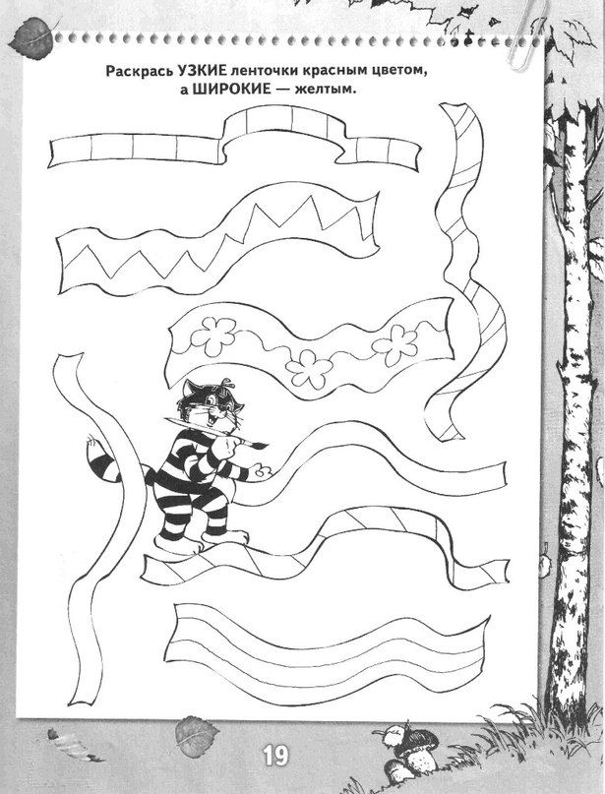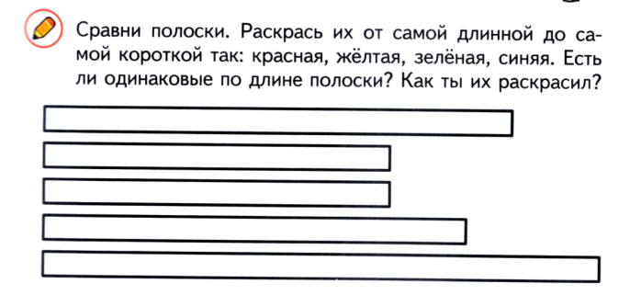
- Не успел Колобок отправиться по лесной дороге, а навстречу ему Мишка из берлоги. (Демонстрируется изображение мишки)
Медведь - Колобок, я тебя съем
Колобок - Что ты! Есть меня нельзя.
- Посмотри со мной друзья!
Медведь - Ладно, вкусный Колобок,
- Отпущу тебя, дружок.
- Пусть девчонки и мальчишки
- Решат задание для Мишки.
- Итак, ребята, Мишка вам предлагает следующее задание. д/игра «Составь фигуру».
Выложи изображение из геометрических фигур (колумбово яйцо)
Не устали? Можно идти дальше? А чей это рыжий хвостик мелькает в кустах? (Показать изображение лисы)
Лиса - Я Лисичка, сестричка,
- Я хожу неслышно.
- Рано утром по привычке
- На охоту вышла.
- Колобок, Колобок, я тебя съем.
- Ребята, помните, как закончилась сказка? Давайте изменим конец сказки. Лиса, дай нам задание, мы выполним и спасем Колобка. Да, ребята?
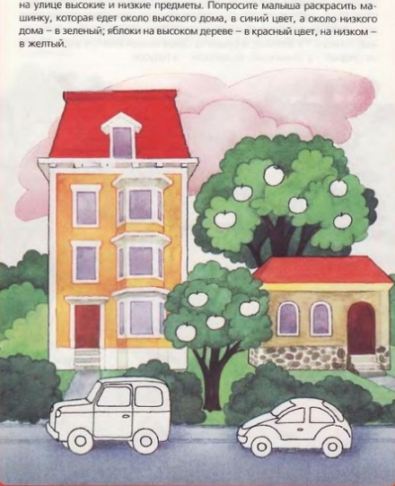
- Вот и подошло к концу наше путешествие.
6. Итог занятия
- Какое задание понравилось больше всего?
- Какое задание самое интересное?
- А какое задание вам показалось самым нелегким, пришлось подумать?

